UNIVERSIDAD INTERNACIONAL SAN ISIDRO LABRADOR

ESCUELA DE EDUCACIÓN

SEDE PÉREZ ZELEDÓN

Artículo Especializado para obtener el grado de Maestría Profesional en Administración Educativa

El desafío de mantener una educación de calidad con los recortes del PIB para la educación costarricense
Escuela Palmital de Rivas, Circuito 05, Dirección Regional de Enseñanza Pérez Zeledón

Año; 2025

Proponente: Hugo Alonzo Acosta Ceciliano

Pérez Zeledón, octubre, 2025
Resumen
El presente artículo analiza el desafío de mantener una educación de calidad en Costa Rica ante la reducción del porcentaje del Producto Interno Bruto destinado al sector educativo. El objetivo consistió en examinar cómo la disminución del financiamiento público incide en la calidad educativa de la Escuela Palmital de Rivas, ubicada en el Circuito 05 de la Dirección Regional de Enseñanza Pérez Zeledón. La investigación se desarrolló bajo un enfoque mixto, con diseño no experimental y corte transversal, combinando la recolección y el análisis de datos cuantitativos y cualitativos mediante la aplicación de instrumentos al personal docente y a los miembros de la Junta de Educación. Los resultados evidencian que las limitaciones presupuestarias afectan la infraestructura, los recursos didácticos y el acceso a tecnología, incidiendo en el proceso de enseñanza-aprendizaje. Se concluye que la sostenibilidad de la calidad educativa en contextos rurales depende de una gestión institucional estratégica y de políticas públicas coherentes con las necesidades del sistema educativo.
Palabras clave: educación pública, financiamiento educativo, calidad educativa, gestión escolar, política educativa
Abstract
This article analyzes the challenge of maintaining quality education in Costa Rica in the context of the reduction of the percentage of the Gross Domestic Product allocated to the education sector. The objective was to examine how the decrease in public funding affects the educational quality of Escuela Palmital de Rivas, located in Circuit 05 of the Pérez Zeledón Regional Education Directorate. The research was developed under a mixed-method approach, with a non-experimental and cross-sectional design, combining quantitative and qualitative data collection and analysis through instruments applied to teaching staff and members of the School Board. The results show that budget limitations affect infrastructure, teaching resources, and access to technology, impacting the teaching-learning process. It is concluded that sustaining educational quality in rural contexts depends on strategic institutional management and public policies aligned with the needs of the education system
Keywords: public education, educational funding, educational quality, school management, educational policy.
La educación constituye un pilar fundamental para el desarrollo social, económico y cultural de Costa Rica y ha sido históricamente reconocida como una inversión estratégica del Estado. La Constitución Política, en su artículo 78, establece la obligación de destinar un porcentaje mínimo del Producto Interno Bruto (PIB) al financiamiento educativo, con el propósito de garantizar condiciones de equidad, calidad y acceso universal. Sin embargo, en los últimos años el país ha experimentado una reducción sostenida de los recursos asignados a la educación, lo que ha generado desafíos significativos para el sistema educativo público, particularmente en los contextos rurales.
La experiencia histórica de la década de los años ochenta, conocida como la “década perdida”, evidenció que las contracciones en la inversión educativa producen efectos profundos y de largo plazo sobre los aprendizajes, la permanencia escolar y la movilidad social. Informes recientes del Programa Estado de la Nación y del Programa Estado de la Educación advierten que el financiamiento educativo se ha reducido hasta aproximarse al 5 % del PIB, situación que compromete la capacidad del sistema para sostener estándares adecuados de calidad.
Estas limitaciones se manifiestan con mayor intensidad en los centros educativos rurales, los cuales dependen casi exclusivamente del financiamiento estatal y cuentan con escasas posibilidades de compensar los recortes presupuestarios mediante recursos alternos. En este contexto, la Escuela Palmital de Rivas, ubicada en el Circuito 05 de la Dirección Regional de Enseñanza Pérez Zeledón, se constituye en un caso pertinente para analizar cómo la reducción del financiamiento público incide en las condiciones institucionales, el acceso al currículo y los recursos disponibles para el proceso de enseñanza-aprendizaje.
A partir de esta realidad, el presente artículo se propone analizar los efectos de la reducción del financiamiento público en educación, medido como porcentaje del Producto Interno Bruto, sobre la calidad educativa en un centro educativo rural costarricense, con el fin de aportar evidencia que contribuya a la reflexión académica y a la toma de decisiones en materia de política educativa.
Objetivo general
Analizar de qué manera la reducción del financiamiento público destinado a la educación, expresado como porcentaje del Producto Interno Bruto (PIB), incide en la calidad educativa de la Escuela Palmital de Rivas, Pérez Zeledón.
Objetivos específicos
Analizar el impacto de la reducción del financiamiento educativo en las condiciones de infraestructura, recursos didácticos y acceso a tecnología de la Escuela Palmital de Rivas.
Describir las percepciones del personal docente y de los miembros de la Junta de Educación respecto a la incidencia de los recortes presupuestarios en la calidad del proceso de enseñanza-aprendizaje.
Problemática de estudio
En los últimos años, el sistema educativo costarricense ha experimentado una reducción sostenida del financiamiento público destinado a la educación, medido como porcentaje del Producto Interno Bruto (PIB), situación que ha generado preocupaciones en torno a la capacidad del sistema para sostener condiciones adecuadas de calidad educativa. Aunque la educación ha sido reconocida históricamente como un eje estratégico para el desarrollo nacional, las restricciones presupuestarias han limitado la respuesta institucional ante las demandas pedagógicas y administrativas actuales.
Esta problemática adquiere mayor relevancia en los centros educativos ubicados en contextos rurales, donde la dependencia del financiamiento estatal es más marcada y las posibilidades de acceder a recursos complementarios son reducidas. En estos escenarios, la disminución del financiamiento puede incidir en aspectos clave de la gestión educativa, tales como el mantenimiento de la infraestructura, la disponibilidad de recursos didácticos, el acceso a tecnologías educativas y el fortalecimiento del proceso de enseñanza-aprendizaje.
En este marco, la Escuela Palmital de Rivas, perteneciente a la Dirección Regional de Enseñanza Pérez Zeledón, enfrenta el reto de garantizar una educación de calidad en un contexto de limitaciones presupuestarias. La ausencia de estudios institucionales que analicen de manera sistemática la relación entre financiamiento y calidad educativos a nivel local evidencia la necesidad de abordar esta problemática desde una perspectiva investigativa, que permita comprender sus implicaciones en la gestión y en el proceso educativo.
Planteamiento del problema
A pesar de los avances alcanzados por Costa Rica en materia de cobertura educativa, la reducción del financiamiento público destinado a la educación ha generado tensiones en la capacidad de las instituciones educativas para mantener estándares adecuados de calidad. Esta situación resulta particularmente compleja en centros educativos rurales, donde las condiciones estructurales y socioeconómicas incrementan la vulnerabilidad institucional ante los recortes presupuestarios.
En este contexto, surge la necesidad de analizar cómo la disminución del financiamiento educativo, expresado como porcentaje del PIB, se manifiesta en la calidad educativa de la Escuela Palmital de Rivas, considerando tanto las condiciones de gestión institucional como la percepción de los actores educativos involucrados. A partir de esta realidad, se formula la pregunta central que orienta la presente investigación.
Preguntas generadoras
Pregunta generadora principal
¿De qué manera la reducción del financiamiento público destinado a la educación, expresado como porcentaje del Producto Interno Bruto (PIB), incide en la calidad educativa de la Escuela Palmital de Rivas, Pérez Zeledón?
Preguntas generadoras secundarias
- ¿Cómo incide la reducción del financiamiento educativo en las condiciones de infraestructura, recursos didácticos y acceso a tecnología de la Escuela Palmital de Rivas?
- ¿Cuáles son las percepciones del personal docente y de los miembros de la Junta de Educación respecto al impacto de los recortes presupuestarios en la calidad del proceso de enseñanza-aprendizaje?
Línea de investigación
El presente artículo se adscribe a la línea de investigación Gestión educativa y calidad de la educación, establecida por la Universidad Internacional San Isidro Labrador (UISIL), la cual se orienta al análisis de los procesos de gestión institucional y su incidencia en el aseguramiento de la calidad educativa en los distintos contextos del sistema educativo. Desde esta línea, se reconoce que la gestión educativa involucra la planificación, administración y uso eficiente de los recursos disponibles, así como la toma de decisiones que inciden directamente en los procesos pedagógicos y en el logro de los objetivos institucionales.
En este marco, el financiamiento público constituye un elemento estructural de la gestión, en tanto condiciona las capacidades institucionales para sostener condiciones mínimas de calidad y equidad educativa. En coherencia con lo anterior, la investigación se vincula con esta línea al analizar la relación entre el financiamiento educativo y la calidad de la educación en un centro educativo rural, considerando la percepción de los actores institucionales y las condiciones de gestión existentes. De esta manera, el estudio se inserta en el ámbito de la gestión educativa, aportando evidencia contextualizada sobre los desafíos que enfrentan las instituciones educativas ante escenarios de restricción presupuestaria.
Estado del arte
La investigación se inscribe dentro de los estudios que analizan la relación entre el financiamiento educativo y las condiciones de calidad en los sistemas educativos, particularmente en contextos marcados por mayores niveles de vulnerabilidad social. La literatura especializada coincide en señalar que la inversión pública en educación constituye un componente central para sostener procesos educativos equitativos y de calidad, ya que incide directamente en las condiciones materiales, pedagógicas e institucionales donde se desarrollan los aprendizajes.
Desde un enfoque internacional, la UNESCO (2020) concibe la educación como un derecho humano fundamental y un bien público, cuya garantía efectiva requiere de un financiamiento suficiente, sostenido y equitativo. La reducción de la inversión educativa, según este organismo, no solo afecta la disponibilidad de recursos, sino que limita la capacidad de los sistemas educativos para innovar, atender la diversidad estudiantil y responder a las demandas de contextos sociales complejos, como los entornos rurales y periféricos.
En el ámbito latinoamericano, la CEPAL (2021) ha documentado que los recortes presupuestarios generan efectos acumulativos que trascienden el plano económico y se reflejan en el deterioro progresivo de la infraestructura escolar, la escasez de recursos didácticos, la disminución de programas de apoyo estudiantil y la debilitación de la formación continua del personal docente. Estos efectos tienden a concentrarse en territorios con menor desarrollo relativo, profundizando las desigualdades educativas preexistentes y limitando la capacidad de las instituciones para garantizar condiciones mínimas de calidad.
Un eje central en esta discusión es la brecha digital, entendida no solo como la desigualdad en el acceso a dispositivos y conectividad, sino también como la posibilidad real de integrar la tecnología al currículo y a las prácticas pedagógicas. Sunkel y Trucco (2020) advierten que esta brecha amplifica las desigualdades educativas en contextos rurales, donde las limitaciones tecnológicas restringen el acceso a metodologías innovadoras y a recursos educativos digitales. En concordancia, la OREALC/UNESCO (2022) señala que la insuficiente infraestructura tecnológica condiciona el acceso efectivo al currículo y afecta el desarrollo de competencias clave para la participación plena en la sociedad contemporánea.
En el contexto costarricense, los informes del Programa Estado de la Educación y del Programa Estado de la Nación evidencian una disminución sostenida del porcentaje del Producto Interno Bruto destinado a la educación en los últimos años, situación que ha generado tensiones significativas en la capacidad del sistema educativo para sostener programas, servicios y condiciones institucionales fundamentales. Estas investigaciones destacan que la reducción del financiamiento impacta de manera directa áreas estratégicas como las becas estudiantiles, la infraestructura educativa, la dotación de recursos pedagógicos y la atención a poblaciones en condición de vulnerabilidad, afectando con mayor intensidad a los centros educativos rurales.
Estudios nacionales específicos, como el de Trejos (2018), profundizan en la realidad de las escuelas rurales y unidocentes, señalando que la combinación de escasez de recursos, sobrecarga laboral docente y limitaciones en la oferta curricular configura escenarios de desventaja educativa. Estas condiciones no solo afectan la cobertura del currículo, sino también la capacidad institucional para desarrollar procesos pedagógicos sostenidos y equitativos, especialmente cuando no existen mecanismos alternativos para compensar la reducción del financiamiento estatal.
En este contexto, es fundamental analizar cómo las tendencias descritas en la literatura internacional, regional y nacional se manifiestan en realidades institucionales concretas. El estudio de la Escuela Palmital de Rivas proporciona una oportunidad para contextualizar estos aportes teóricos y empíricos, ofreciendo evidencia situada sobre la manera en que la reducción del financiamiento educativo impacta las condiciones de calidad, equidad y gestión educativa a nivel institucional.
Las investigaciones revisadas muestran que la reducción del financiamiento educativo tiene un impacto diferencial, afectando con mayor intensidad a los centros educativos ubicados en contextos rurales y socialmente vulnerables. No obstante, la forma en que estas dinámicas se expresan en cada institución depende de sus características específicas, su entorno geográfico y las condiciones socioeconómicas de la comunidad educativa. Por ello, resulta pertinente enfocar el análisis en un centro educativo rural concreto, con el fin de comprender cómo los efectos de la reducción presupuestaria se traducen en la práctica cotidiana de la gestión escolar y el proceso educativo.
Reseña institucional y contexto geográfico
La Escuela Palmital de Rivas se ubica en una zona rural del cantón de Pérez Zeledón, en la región sur de Costa Rica. Esta institución educativa forma parte del Circuito 05 de la Dirección Regional de Enseñanza Pérez Zeledón, y atiende a una población estudiantil diversa, mayormente proveniente de familias de recursos limitados y de comunidades rurales dispersas. La escuela, que tiene una matrícula de aproximadamente 120 estudiantes, se caracteriza por ser un centro unidocente, lo que implica que un solo docente debe atender varios grados de enseñanza, lo que representa un reto adicional a la gestión pedagógica.
El entorno geográfico de la escuela está marcado por las condiciones socioeconómicas de la región, donde predomina la actividad agrícola, especialmente la producción de café y productos agrícolas de subsistencia. La conectividad en esta zona es limitada, lo que dificulta el acceso a tecnologías digitales y recursos pedagógicos innovadores. Este aislamiento geográfico también incide en la infraestructura escolar, que presenta deficiencias estructurales y falta de mantenimiento adecuado, lo que afecta la calidad del entorno físico de aprendizaje.
En cuanto a los recursos didácticos, la escuela enfrenta serias limitaciones, especialmente en lo que respecta a materiales educativos actualizados, dispositivos tecnológicos y acceso a Internet. A pesar de los esfuerzos por parte de los docentes y la comunidad educativa, las condiciones materiales dificultan la implementación de un currículo completo y actualizado. Además, la escasez de becas estudiantiles y la falta de un sistema de apoyo sólido para estudiantes en situación de vulnerabilidad agravan la situación, reduciendo las oportunidades para que todos los estudiantes puedan acceder a una educación de calidad.
El financiamiento estatal de la Escuela Palmital de Rivas se ve afectado por la disminución de los recursos asignados a la educación, lo que se traduce en recortes presupuestarios que afectan directamente a áreas clave como la infraestructura, el material didáctico y la capacitación docente. Esta situación refleja una tendencia más amplia observada a nivel nacional, donde los recortes al Producto Interno Bruto (PIB) destinado a la educación afectan desproporcionadamente a las escuelas rurales, como es el caso de la Escuela Palmital de Rivas. Estos recortes comprometen aún más la capacidad del centro educativo para ofrecer una educación equitativa y de calidad, especialmente para aquellos estudiantes que provienen de contextos socioeconómicos más vulnerables.
Metodología
El análisis del desafío de mantener una educación de calidad ante la reducción del Producto Interno Bruto destinado al sector educativo requiere un abordaje metodológico que permita examinar tanto los datos cuantificables como las percepciones de los actores institucionales. En coherencia con el título del presente artículo, se adopta un diseño metodológico que posibilita valorar el impacto de los recortes presupuestarios en la gestión y en los procesos pedagógicos del contexto estudiado.
Tipo de investigación y sustento teórico
La investigación se desarrolla bajo un enfoque mixto, con un alcance descriptivo y analítico, ya que combina la recolección y el análisis de datos cuantitativos y cualitativos para comprender de manera integral los efectos de la reducción del financiamiento educativo en un contexto institucional específico. Este enfoque permite no solo describir las condiciones existentes en la Escuela Palmital de Rivas, sino también analizar las percepciones de los actores educativos respecto a la incidencia de los recortes presupuestarios en la calidad educativa. El enfoque mixto permite integrar datos cuantitativos y cualitativos para lograr una comprensión más amplia del fenómeno estudiado (Creswell & Plano Clark, 2018).
De acuerdo con Hernández-Sampieri y Mendoza (2018), el enfoque mixto resulta pertinente cuando el fenómeno de estudio presenta múltiples dimensiones y requiere ser analizado desde diferentes perspectivas, integrando datos numéricos con interpretaciones contextualizadas. En este estudio, el componente cuantitativo aporta información sobre la frecuencia y magnitud de determinadas condiciones institucionales, mientras que el componente cualitativo permite profundizar en las valoraciones y experiencias del personal docente y de los miembros de la Junta de Educación.
El estudio posee un diseño no experimental, dado que las variables no son manipuladas, sino observadas tal y como se presentan en su contexto natural. Asimismo, se trata de una investigación transversal, ya que la recolección de los datos se realizó en un único momento del tiempo, con el propósito de analizar la situación actual del centro educativo frente a la reducción del financiamiento público en educación. Los estudios no experimentales de corte transversal permiten analizar los fenómenos en su contexto natural sin manipulación de variables, observando la realidad tal como ocurre (Kerlinger & Lee, 2002).
Este tipo de investigación resulta adecuado para estudios de caso en contextos educativos rurales, donde el interés se centra en comprender cómo las políticas y decisiones macroeconómicas se reflejan en realidades institucionales concretas, según lo planteado por la literatura metodológica contemporánea.
Población y muestra
La población del estudio estuvo conformada por la totalidad del personal docente de la Escuela Palmital de Rivas (cinco docentes) y por los cinco miembros de la Junta de Educación, para un total de diez participantes. Debido al tamaño reducido de la población, se trabajó bajo la modalidad de censo, incorporando a todos los sujetos involucrados en la dinámica institucional del centro educativo.
El personal docente participante cuenta con experiencia directa en la implementación del currículo, la gestión pedagógica y el uso de los recursos disponibles en la institución. Por su parte, los miembros de la Junta de Educación participan activamente en la administración de los recursos financieros, el mantenimiento de la infraestructura y la toma de decisiones institucionales. Esta caracterización permite obtener una visión integral del impacto de la reducción del financiamiento educativo desde las dimensiones pedagógica y administrativa.
Dado que la población es reducida y plenamente accesible, se trabajó con la totalidad de los sujetos, por lo que no se aplicó un procedimiento de muestreo, sino un censo, lo que permite incorporar la totalidad de los actores clave vinculados con la gestión y el funcionamiento del centro educativo.
Instrumentos de investigación
Para el desarrollo del estudio se emplearon dos instrumentos, diferenciados según su función dentro del proceso investigativo.
En primer lugar, se aplicó un cuestionario de diagnóstico institucional, dirigido al personal docente y a los miembros de la Junta de Educación de la Escuela Palmital de Rivas. Este instrumento tuvo como finalidad contextualizar las condiciones generales del centro educativo en relación con infraestructura, recursos didácticos, acceso a tecnología y aspectos organizativos. Dicho cuestionario estuvo conformado por diez preguntas cerradas y de opción múltiple, con una función descriptiva, por lo que no formó parte del análisis central de los resultados de la investigación.
En segundo lugar, se utilizó un cuestionario como instrumento principal de recolección de datos, conformado por diez ítems orientados a analizar las percepciones del personal docente y de los miembros de la Junta de Educación respecto al impacto de la reducción del financiamiento educativo en la calidad educativa. Este instrumento permitió recopilar información vinculada con el financiamiento educativo, la gestión institucional, la capacitación docente y los procesos pedagógicos, en coherencia con los objetivos del estudio.
El instrumento principal estuvo estructurado bajo una escala tipo Likert de cinco niveles de respuesta (Totalmente en desacuerdo, En desacuerdo, Ni de acuerdo ni en desacuerdo, De acuerdo y Totalmente de acuerdo), lo que permitió medir el grado de percepción de los participantes respecto a las afirmaciones planteadas. Por su parte, el cuestionario de diagnóstico incluyó preguntas cerradas con opciones categóricas y escalas ordinales, orientadas a describir las condiciones institucionales del centro educativo.
Ambos instrumentos fueron aplicados de manera presencial, garantizando la confidencialidad de la información y el uso exclusivo de los datos con fines académicos. El instrumento principal de investigación se adjunta como anexo, de acuerdo con lo establecido en las instrucciones del curso.
Procedimiento
El proceso de investigación inició con una revisión de fuentes bibliográficas especializadas relacionadas con el financiamiento educativo y la calidad de la educación, lo que permitió delimitar el problema de estudio y fundamentar teóricamente la investigación. Esta revisión evidenció, según el Programa Estado de la Nación, que en los últimos siete años la inversión educativa en Costa Rica pasó de un 7,5 % del PIB a aproximadamente un 5 %, constituyendo una de las reducciones más significativas de las últimas décadas.
Posteriormente, se diseñaron y aplicaron los cuestionarios dirigidos al personal docente y a los miembros de la Junta de Educación de la Escuela Palmital de Rivas. Una vez recopilada la información, los datos fueron organizados y tabulados mediante el cálculo de frecuencias absolutas y porcentajes, lo que permitió identificar tendencias y patrones en las respuestas. Finalmente, los resultados cuantitativos fueron analizados e interpretados a la luz del marco teórico, integrando además las valoraciones cualitativas derivadas de las percepciones de los participantes, en coherencia con el enfoque mixto adoptado en la investigación.
Resultados y análisis de la información
El instrumento de investigación estuvo conformado por diez ítems, los cuales fueron aplicados al personal docente y a los miembros de la Junta de Educación de la Escuela Palmital de Rivas. Los resultados obtenidos fueron analizados en su totalidad mediante frecuencias absolutas y análisis descriptivo. Para efectos de claridad y síntesis, únicamente algunos ítems se presentan mediante tablas y figuras, mientras que el resto se analiza de forma textual, de conformidad con la Guía Metodológica de la Universidad Internacional San Isidro Labrador.
Los datos recolectados fueron tabulados y analizados mediante frecuencias absolutas, lo que permitió identificar tendencias relevantes para la investigación. En relación con el ítem 1 del instrumento, los resultados evidencian que la totalidad del personal docente y de los miembros de la Junta de Educación perciben que la calidad educativa se ve influenciada por el nivel de financiamiento destinado a la educación, tal como se observa en la Figura 1.
Tabla 1
Percepción sobre la suficiencia del presupuesto educativo y su impacto en la calidad.
¿Considera que el presupuesto actual destinado a educación es insuficiente para garantizar una educación de calidad?
Escala | Número de respuestas
- Totalmente en desacuerdo | 0
- En desacuerdo | 0
- Ni de acuerdo ni en desacuerdo | 0
- De acuerdo | 5
- Totalmente de acuerdo | 5
Nota. Información recolectada mediante el instrumento de investigación aplicado al personal docente y a los miembros de la Junta de Educación, correspondiente al ítem 1.
Figura 1
Percepción del personal docente y de los miembros de la Junta de Educación sobre la influencia del financiamiento en la calidad educativa
Nota. Información recolectada mediante el instrumento de investigación aplicado al personal docente y a los miembros de la Junta de Educación, correspondiente al ítem 1.
Los resultados presentados en la Tabla 1 indican que el 100 % de los participantes manifestó estar de acuerdo o totalmente de acuerdo en que el presupuesto actual destinado a educación es insuficiente para garantizar una educación de calidad.
Tabla 2
Impacto de los recortes del PIB en la gestión institucional y estándares de calidad
¿Los recortes del PIB han afectado directamente el funcionamiento del centro educativo donde labora?
Escala | Número de respuestas
Totalmente en desacuerdo | 0
En desacuerdo | 0
Ni de acuerdo ni en desacuerdo | 2
De acuerdo | 3
Totalmente de acuerdo | 5
Nota. Información recolectada mediante el instrumento de investigación aplicado al personal docente y a los miembros de la Junta de Educación, correspondiente al ítem 2.
Los resultados presentados en la Tabla 2 evidencian que una mayoría significativa de los participantes considera que los recortes del Producto Interno Bruto (PIB) han afectado directamente el funcionamiento del centro educativo, incrementando la complejidad para sostener estándares de calidad. Asimismo, los resultados indican que las restricciones presupuestarias no se limitan al ámbito de los recursos materiales, sino que también inciden en los procesos administrativos y pedagógicos de la institución.
Figura 2
Percepción sobre el impacto de los recortes del Producto Interno Bruto en el funcionamiento del centro educativo

Nota. Información recolectada mediante el instrumento de investigación aplicado al personal docente y a los miembros de la Junta de Educación, correspondiente al ítem 2.
En este sentido, los hallazgos muestran que los recortes presupuestarios son percibidos por los actores educativos como un factor que impacta el funcionamiento cotidiano del centro educativo, particularmente en la gestión administrativa y en el desarrollo de los procesos pedagógicos. Esta percepción compartida entre el personal docente y los miembros de la Junta de Educación refleja una valoración convergente sobre las dificultades institucionales asociadas a la reducción del financiamiento educativo.
Tabla 3
Percepción sobre el impacto de los recortes presupuestarios en las oportunidades de capacitación y actualización docente
¿Los recortes del presupuesto han reducido las oportunidades de capacitación y actualización docente?
Escala | Número de respuestas
Totalmente de acuerdo |  | 0
En desacuerdo |  | 0
Ni de acuerdo ni en desacuerdo |  | 0
De acuerdo |  | 3
Totalmente de acuerdo |  | 7
Nota. Información recolectada mediante el instrumento de investigación aplicado al personal docente y a los miembros de la Junta de Educación, correspondiente al ítem 5.
Los resultados presentados en la Tabla 3 muestran que la totalidad del personal docente percibe que las oportunidades de capacitación y actualización profesional se han visto afectadas por los recortes presupuestarios. En este sentido, siete participantes manifiestan estar totalmente de acuerdo y tres de acuerdo con la afirmación planteada, lo que evidencia una percepción ampliamente compartida sobre la disminución de las instancias de formación docente. Estos resultados reflejan que las restricciones financieras inciden directamente en los procesos de capacitación, aspecto clave para el fortalecimiento del desempeño profesional del personal docente.
Figura 3
Percepción del personal docente sobre la afectación de los recortes presupuestarios en las oportunidades de capacitación y actualización profesional

Nota. Información recolectada mediante el instrumento de investigación aplicado al personal docente y a los miembros de la Junta de Educación, correspondiente al ítem 5.
Los resultados presentados en la Figura 3 evidencian una percepción unánime entre los participantes respecto a las limitaciones que enfrenta el centro educativo para garantizar condiciones mínimas de equidad y calidad educativa ante la disminución de los recursos económicos. En este sentido, los datos muestran que los participantes coinciden en la necesidad de un mayor acompañamiento institucional y de una mayor inversión en procesos de capacitación continua, lo que refleja las dificultades existentes para fortalecer las competencias del personal docente en un contexto de restricción presupuestaria.
Discusión
Los resultados obtenidos en la presente investigación permiten evidenciar que la reducción del financiamiento educativo incide de manera significativa en la calidad del proceso educativo de la Escuela Palmital de Rivas, tanto en el ámbito pedagógico como en el administrativo. En concordancia con el objetivo general del estudio, los hallazgos muestran que los recortes presupuestarios afectan el funcionamiento institucional, la disponibilidad de recursos, la capacitación docente y la gestión educativa, lo que limita la capacidad del centro para sostener estándares de calidad.
En relación con los objetivos específicos, los resultados vinculados con la percepción del personal docente y de los miembros de la Junta de Educación evidencian una valoración coincidente respecto a la insuficiencia del presupuesto educativo y su impacto en la calidad del proceso de enseñanza-aprendizaje. Esta situación guarda relación con lo planteado por Hernández-Sampieri y Mendoza (2018), quienes señalan que las limitaciones de recursos en contextos educativos influyen directamente en la efectividad de los procesos institucionales y pedagógicos.
Estos hallazgos guardan coherencia con lo señalado por la UNESCO (2020) y el Programa Estado de la Nación (2022), quienes advierten que la disminución sostenida del financiamiento educativo compromete no solo la infraestructura y los recursos materiales, sino también la capacidad institucional para sostener procesos de innovación pedagógica y equidad educativa. En este sentido, la evidencia obtenida en el contexto estudiado confirma que las decisiones macroeconómicas tienen repercusiones directas en la dinámica interna de los centros educativos, particularmente en aquellos ubicados en zonas rurales.
Asimismo, los hallazgos asociados a la reducción de oportunidades de capacitación y actualización docente refuerzan lo señalado en estudios previos sobre la importancia del desarrollo profesional continuo para garantizar la calidad educativa. La percepción generalizada de los participantes respecto a la disminución de estas oportunidades sugiere que los recortes presupuestarios restringen el fortalecimiento de las competencias docentes, aspecto fundamental para la implementación de prácticas pedagógicas pertinentes y actualizadas.
Por otra parte, los resultados relacionados con la equidad educativa y la disponibilidad de recursos didácticos ponen de manifiesto las dificultades que enfrentan los centros educativos rurales para responder de manera adecuada a las necesidades del estudiantado en contextos de restricción financiera. Esta situación se vincula directamente con el planteamiento del problema, en tanto evidencia cómo las decisiones macroeconómicas impactan realidades institucionales concretas, profundizando brechas y limitando la igualdad de oportunidades educativas.
Desde una perspectiva estructural, tal como lo plantean Sunkel y Trucco (2020), la reducción de la inversión pública en educación tiende a profundizar brechas territoriales y tecnológicas, situación que se refleja en las percepciones de los participantes respecto a la limitación de recursos y oportunidades de actualización docente.
Finalmente, si bien los resultados muestran esfuerzos institucionales orientados a mantener la calidad educativa a pesar de las limitaciones presupuestarias, la discusión evidencia que dichos esfuerzos resultan insuficientes cuando no se cuenta con el respaldo financiero necesario. Estos hallazgos evidencian que el financiamiento educativo constituye un componente determinante para la sostenibilidad de la calidad y la equidad en el sistema educativo, especialmente en contextos rurales.
Conclusión
La reducción del financiamiento educativo incide de manera directa en la calidad educativa de la Escuela Palmital de Rivas, afectando el funcionamiento institucional, la disponibilidad de recursos y el desarrollo de los procesos pedagógicos y administrativos, lo que limita la capacidad del centro para sostener estándares de calidad acordes con las demandas actuales.
La percepción coincidente del personal docente y de los miembros de la Junta de Educación confirma que los recortes presupuestarios impactan significativamente la capacitación docente, la gestión institucional y la provisión de recursos didácticos, evidenciando la relación estructural entre financiamiento educativo y calidad del proceso de enseñanza-aprendizaje.
Las restricciones financieras condicionan la equidad educativa y la sostenibilidad institucional del centro educativo, especialmente en contextos rurales, donde la limitada disponibilidad de recursos económicos representa un desafío constante para garantizar condiciones adecuadas de atención al estudiantado y mejora continua de la calidad educativa.
Mejoras y recomendaciones
Con base en los resultados obtenidos, se considera pertinente que futuras investigaciones amplíen la muestra e incluyan otros centros educativos rurales con características socioeconómicas similares, lo que permitiría contrastar los hallazgos y fortalecer la validez de los resultados. Asimismo, se recomienda profundizar en el análisis de las estrategias institucionales que contribuyen a mitigar los efectos de los recortes presupuestarios, con el fin de identificar prácticas que favorezcan la sostenibilidad de la calidad educativa en contextos de limitación financiera.
De igual manera, se sugiere explorar modelos alternativos de asignación, gestión y optimización de recursos a nivel institucional, que permitan fortalecer la toma de decisiones administrativas y pedagógicas. Este tipo de estudios podría aportar evidencia relevante para el diseño de políticas públicas orientadas a garantizar la equidad y la calidad educativa en centros educativos rurales que enfrentan restricciones presupuestarias.

Referencias
CEPAL. (2021). Panorama social de América Latina 2020.
Creswell, J. W., & Plano Clark, V. L. (2018). Designing and conducting mixed methods research (3rd ed.). SAGE Publications.
Hernández-Sampieri, R., & Mendoza, C. (2018). Metodología de la investigación: Las rutas cuantitativa, cualitativa y mixta (6.ª ed.). McGraw-Hill Education.
Kerlinger, F. N., & Lee, H. B. (2002). Investigación del comportamiento: Métodos de investigación en ciencias sociales (4ª ed.). McGraw-Hill.
OREALC/UNESCO. (2022). Transformar la educación en América Latina y el Caribe: Hacia un pacto social por la educación.
Programa Estado de la Educación. (2021). Estado de la educación costarricense. Consejo Nacional de Rectores.
Programa Estado de la Nación. (2022). Estado de la Nación en desarrollo humano sostenible. Consejo Nacional de Rectores.
Sunkel, G., & Trucco, D. (2020). Nuevas tecnologías de la información y la comunicación para la educación en América Latina: Riesgos y oportunidades. CEPAL.
Trejos, J. D. (2018). Educación rural y desigualdad en Costa Rica. Universidad de Costa Rica.
UNESCO. (2020). Informe de seguimiento de la educación en el mundo 2020: Inclusión y educación.

Anexos
Anexo N°1
Instrumento de diagnóstico:
1. ¿Cómo calificaría el estado actual de la infraestructura de su institución educativa?
( ) Excelente
( ) Buena
( ) Regular
( ) Deficiente

2. En su institución, ¿con qué frecuencia se realizan mejoras o mantenimientos a la infraestructura?
( ) Cada año
( ) Cada dos o tres años
( ) Cada 4 o 5 años
( ) Casi nunca

3. ¿Considera que los recursos materiales (libros, computadoras, proyectores) son suficientes para el desarrollo de las clases?
( ) Totalmente suficientes
( ) Parcialmente suficientes
( ) Insuficientes
( ) Muy insuficientes

4. ¿Cuenta con acceso a Internet en su centro educativo y si hay defina como es la calidad del servicio?
( ) Excelente
( ) Bueno
( ) Regular
( ) Malo
( ) No hay conexión a internet

5. ¿Con que frecuencia utilizan los docentes usan equipo tecnológico en las clases?
( ) Siempre
( ) 4 o 3 veces a la semana
( ) 2 o 1 veces a la semana
( ) Nunca

6. ¿Recibe el currículo completo en su centro educativo?
( ) Materias básicas “Español, Ciencias, Matemáticas y Estudios Sociales
( ) Educación Física
( ) Ingles
( ) Religión
( ) Informática

7. ¿Los estudiantes reciben alguna beca para ayudarse con sus estudios?
( ) No reciben becas
( ) Si reciben beca
( ) No aplica

8. ¿Los estudiantes cuentan con alguno de estos dispositivos en su hogar para estudiar?
( ) Computadora
( ) Teléfono inteligente
( ) Tablet
( ) Ninguno de los anteriores

9. ¿Considera que el centro educativo se ve afectado por los recortes de presupuesto en educación de los últimos años?
( ) Bastante
( ) Poco
( ) Muy poco
( ) Nada

10. ¿Su centro educativo cuenta con las siguientes áreas?
( ) Comedor
( ) Aulas
( ) Gimnasio
( ) Aula de informática
( ) Dirección

Instrumento de investigación:
- ¿Considera que el presupuesto actual destinado a educación es insuficiente para garantizar una educación de calidad?
( ) Totalmente en desacuerdo
( ) En desacuerdo
( ) Ni de acuerdo ni en desacuerdo
( ) De acuerdo
( ) Totalmente de acuerdo
Respuestas:
5: de acuerdo
5: totalmente de acuerdo

- ¿Los recortes del PIB han afectado directamente el funcionamiento del centro educativo donde labora?
( ) Totalmente en desacuerdo
( ) En desacuerdo
( ) Ni de acuerdo ni en desacuerdo
( ) De acuerdo
( ) Totalmente de acuerdo
Respuestas:
2: Ni de acuerdo ni en desacuerdo
3: De acuerdo
5: Totalmente de acuerdo

- ¿La reducción del presupuesto limita la implementación de programas educativos innovadores?
( ) Totalmente en desacuerdo
( ) En desacuerdo
( ) Ni de acuerdo ni en desacuerdo
( ) De acuerdo
( ) Totalmente de acuerdo
Respuestas:
2: En desacuerdo
3: Ni de acuerdo ni en desacuerdo
3: De acuerdo
1: Totalmente de acuerdo

- ¿Mantener estándares de calidad educativa se ha vuelto más complejo debido a las limitaciones presupuestarias?
( ) Totalmente en desacuerdo
( ) En desacuerdo
( ) Ni de acuerdo ni en desacuerdo
( ) De acuerdo
( ) Totalmente de acuerdo
Respuestas
2:Ni de acuerdo ni en desacuerdo: 2
6: De acuerdo: 6
2: Totalmente de acuerdo: 2

- ¿Los recortes del presupuesto han reducido las oportunidades de capacitación y actualización docente?
( ) Totalmente en desacuerdo
( ) En desacuerdo
( ) Ni de acuerdo ni en desacuerdo
( ) De acuerdo
( ) Totalmente de acuerdo
Respuestas:
3: De acuerdo
7: Totalmente de acuerdo

- ¿La infraestructura del centro educativo es adecuada para garantizar procesos educativos de calidad?
( ) Totalmente en desacuerdo
( ) En desacuerdo
( ) Ni de acuerdo ni en desacuerdo
( ) De acuerdo
( ) Totalmente de acuerdo
Respuestas
5: Ni de acuerdo ni en desacuerdo
4: De acuerdo
1: Totalmente de acuerdo

- ¿Los recortes del PIB han limitado la adquisición y mantenimiento de recursos tecnológicos?
( ) Totalmente en desacuerdo
( ) En desacuerdo
( ) Ni de acuerdo ni en desacuerdo
( ) De acuerdo
( ) Totalmente de acuerdo
Respuestas:
8: De acuerdo
2: Totalmente de acuerdo

- ¿La brecha tecnológica se ha incrementado a causa de la reducción del presupuesto educativo?
( ) Totalmente en desacuerdo
( ) En desacuerdo
( ) Ni de acuerdo ni en desacuerdo
( ) De acuerdo
( ) Totalmente de acuerdo
Respuestas:
1: Ni de acuerdo ni en desacuerdo
5: De acuerdo
4:Totalmente de acuerdo

- ¿La administración del centro educativo implementa estrategias para mitigar los efectos de los recortes presupuestarios?
( ) Totalmente en desacuerdo
( ) En desacuerdo
( ) Ni de acuerdo ni en desacuerdo
( ) De acuerdo
( ) Totalmente de acuerdo
Respuestas:
5: Ni de acuerdo ni en desacuerdo: 5
3: De acuerdo: 3
2: Totalmente de acuerdo: 2

- ¿Considera que es posible mantener una educación de calidad aun con recortes presupuestarios, si existe una gestión educativa eficiente?
( ) Totalmente en desacuerdo
( ) En desacuerdo
( ) Ni de acuerdo ni en desacuerdo
( ) De acuerdo
( ) Totalmente de acuerdo.
Respuestas
2: Ni de acuerdo ni en desacuerdo:2
7: De acuerdo: 7
1: Totalmente de acuerdo: 1

Anexo N°2

Figura 1
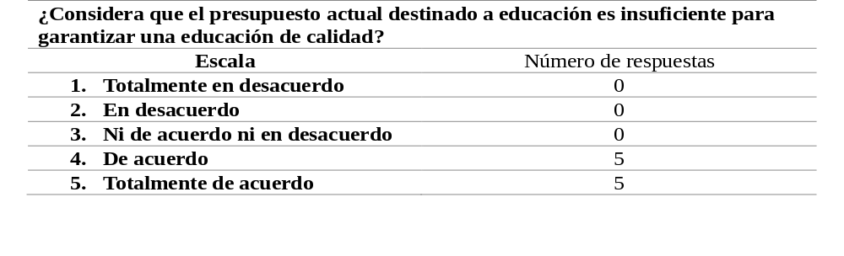

Figura 1
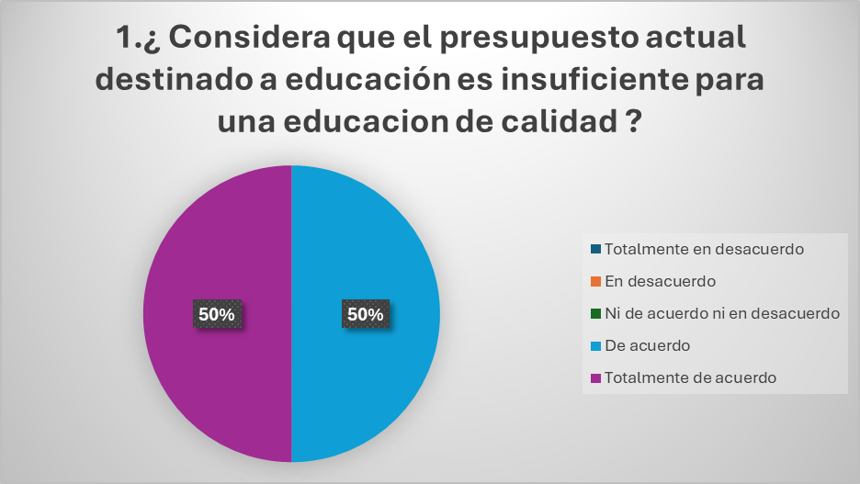

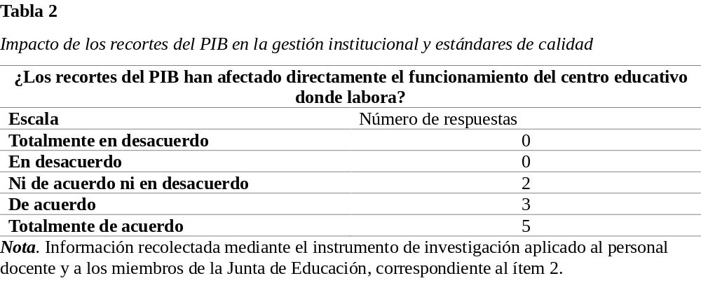

Figura 2

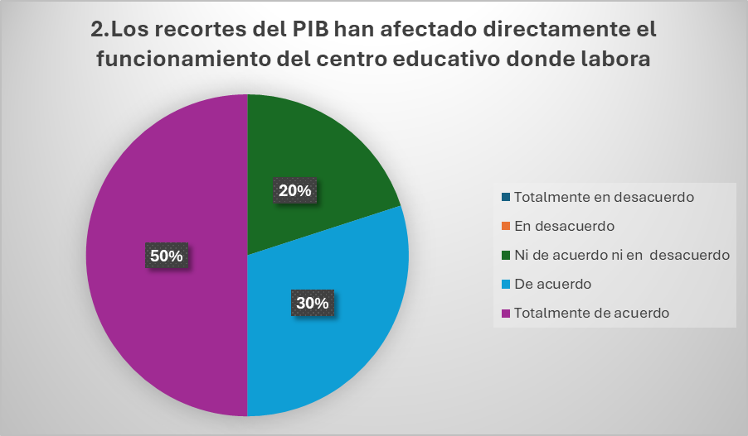

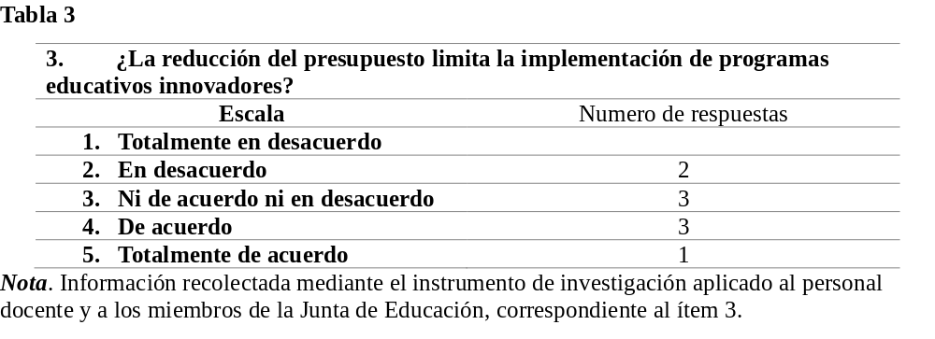

Figura 3

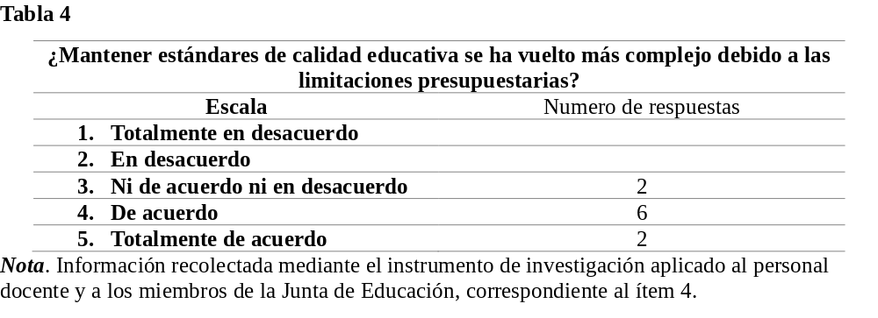
Figura 4

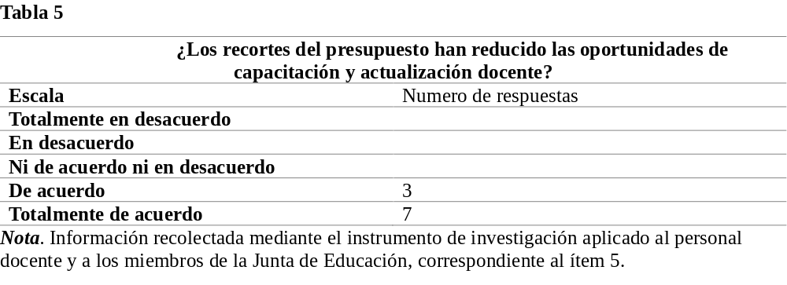

Figura 5

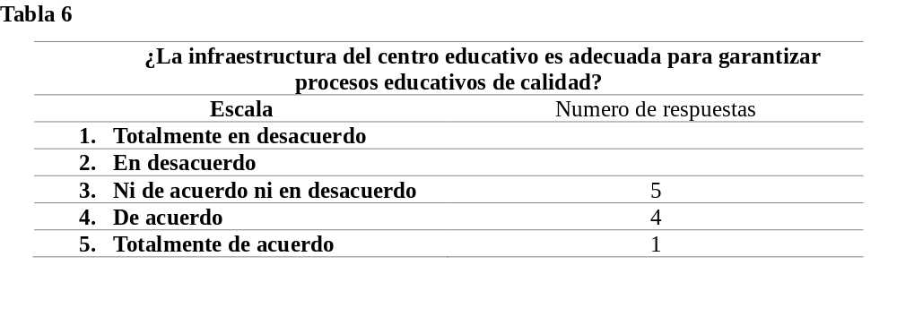
Figura 6

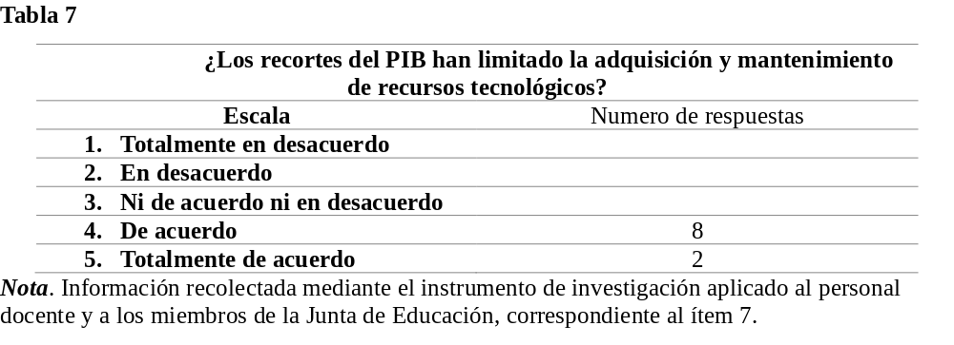
Figura 7

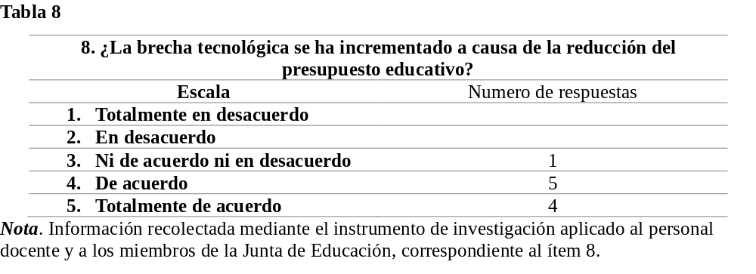
Figura 8

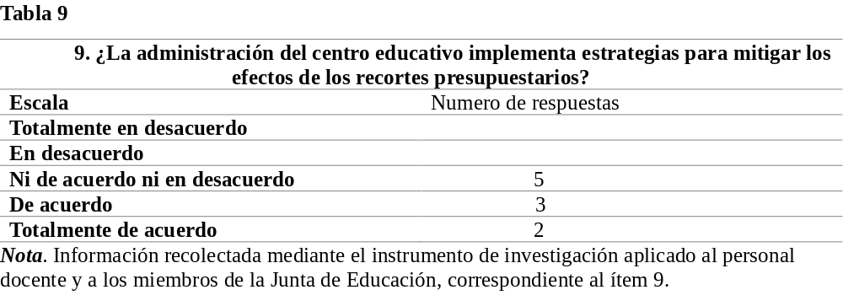
Figura 9

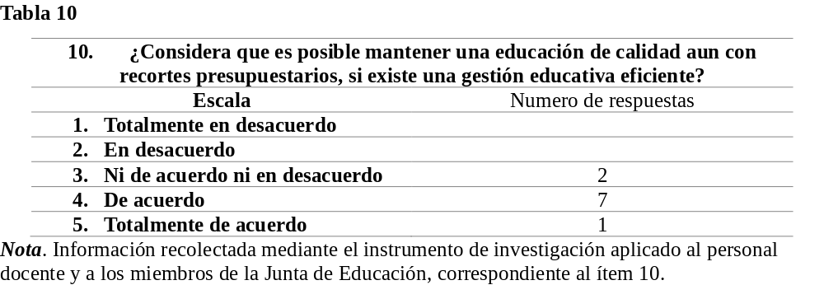

Figura 10

